**UNIVERSIDAD DE TARAPACÁ**



**ESCUELA UNIVERSITARIA DE INGENIERÍA INDUSTRIAL, INFORMÁTICA Y DE SISTEMAS**



Área de Ingeniería en Computación e Informática



**Creación de aplicación móvil.**

**Proyecto “Adventure Knight”**

**Autores: Marcelo Lara**

**Rodrigo Mamani**

**Fabian Morales**

**Asignatura: introducción al trabajo en proyectos**

**Profesor: Ibar Ramirez Varas**

Arica, 04 de diciembre 2017

**INDICE**

Introducción………………………………………………………………………………………………………………………………3

Desarrollo del proyecto ………………………………………………………………………………………………………………4

Descripción de la aplicación ………………………………………………………………………………………4

Actividades Realizadas…………………………………………………………………………………………………5

Diseño…………………………………………………………………………………………………………………………………………5

Personaje principal…………………………………………………………………………………………………………5

MENU Y Botones……………………………………………………………………………………………………………6

Niveles……………………………………………………………………………………………………………………………7

Código fuente……………………………………………………………………………………………………………………………8

Ataque personaje principal……………………………………………………………………………………………8

Enemigo ataque……………………………………………………………………………………………………………9

Enemigo vuele………………………………………………………………………………………………………………9

Experiencia lograda…………………………………………………………………………………………………………………..10

Conclusión…………………………………………………………………………………………………………………………………10

1. INTRODUCCIÓN

Nuestra motivación fue realizar un juego de combates 1vs1, con un ambiente medieval fantástico ya que a los tres nos gustan ese tipo de juegos y queríamos compartir este tipo de juegos con las personas.

El objetivo de este juego es, entretener a las personas que no tienen mucho tiempo para jugar así que la idea fue crear un videojuego casual para dispositivo android de fácil uso (que se puede jugar con una sola mano) para que las personas en entre tiempo puedan jugar de ocasión este videojuego, también al ser de fácil acceso cualquier persona independientemente la edad pueda jugar.

En este informe se dará a conocer como es la aplicación con más detalles y como las actividades que se realizaron para completarla, mostrando diseños y códigos de esta misma para un mayor entendimiento de esta. Y se expresara las experiencias que obtuvimos desarrollando esta aplicación

4. Desarrollo del proyecto

4.1 Descripción de la aplicación: Esta aplicación esta basada en un ambiente medieval fantástico donde el personaje principal tendrá que luchar en combates 1vs1 contra los enemigos de los tres niveles disponibles. Cada nivel tendrá un enemigo con una habilidad única y el grado de dificultad ira subiendo a medida que vayamos avanzando en los respectivos niveles. Los primeros dos niveles tendrán la misma música de batalla y el ultimo nivel tendrá una música de batalla épica.

Victoria y Derrota: Para poder vencer en este juego tendremos que superar los tres niveles disponibles para eso el personaje principal y el enemigo tendrán su propio contador de vida.

El contador de vida del personaje principal ira bajando a medida que el enemigo realiza sus ataques, estos ataques son automáticos, si este contador llega a 0 el usuario habrá perdido.

En cambio, para ganar el usuario contará con tres botones disponibles para poder hacerle frente a los enemigos, cuando supere los tres niveles este habrá completado el juego.

BOTONES:

* + ATAQUE: Cuando este botón es presionado el personaje avanzara y realizara un ataque, este ataque restara puntos de vida del oponente y luego el personaje regresara a su ubicación inicial.
  + DEFENSA: Cuando este botón es presionado se activará una barrera de defensa y esta restará puntos de daño recibido por el ataque del oponente, esta habilidad estará disponible cada 2 segundos.
  + HABILIDAD DEFINITIVA: Cuando este botón es presionado, el personaje principal lanzara un shuriken haciendo gran cantidad de daño.

4.2 Actividades Realizadas:

1.diseño de los personajes y botones: con una tabla digitalizadora de diseño el personaje principal y los botones del videojuego.

2.programacion.

3.informe.

4.mapa navegacional.

5.informe final.

6.presentacion en ppt

5.DISEÑO

1. Personaje principal: Para el desarrollo del personaje principal se utilizó una tableta digitadora y el programa Photoshop.

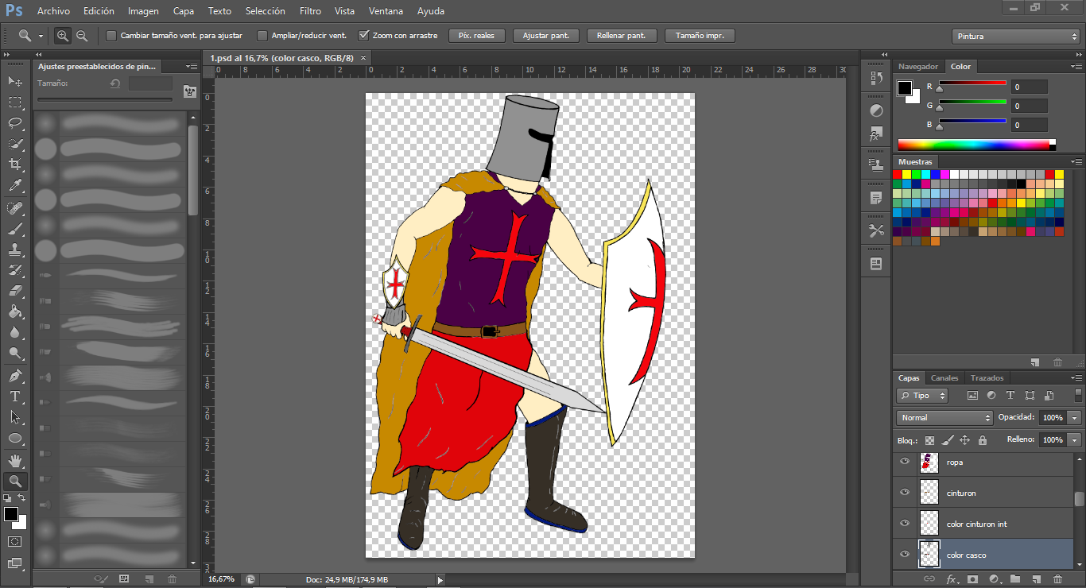

2.Menu y controles: El menú y los controles fueron realizados desde 0 con los mismos programas que se utilizaron para desarrollar el personaje principal.

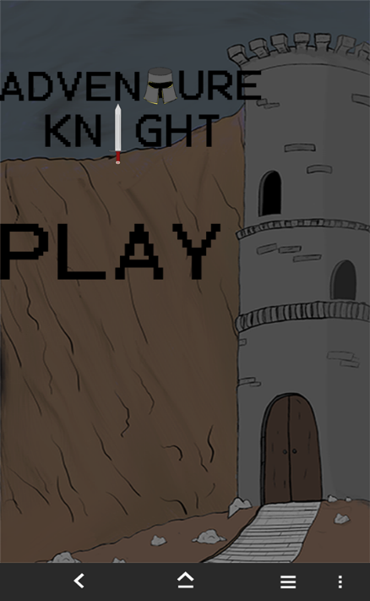 Menú:

Controles:

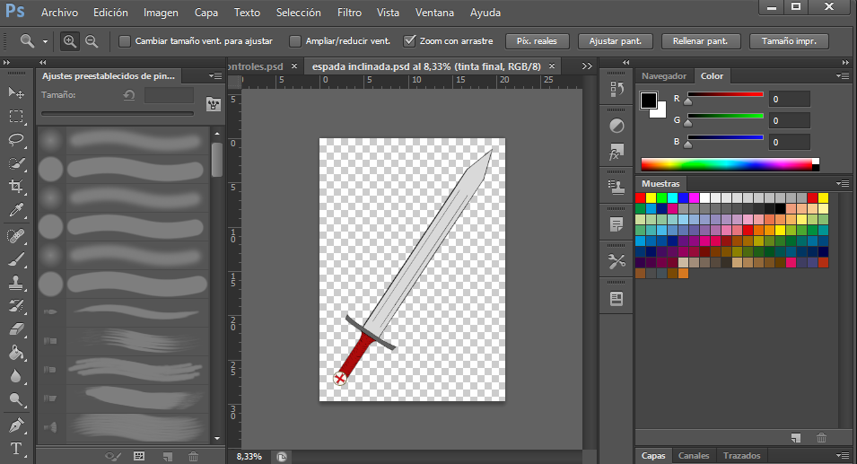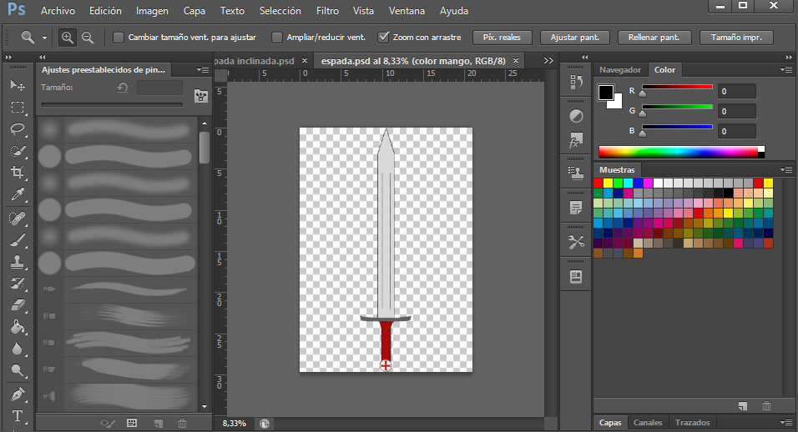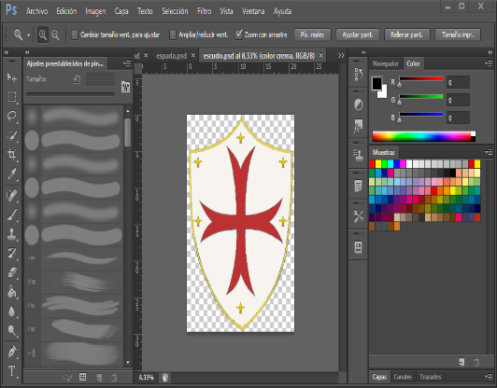

ATAQUE ATAQUE ESPECIAL DEFENSA

En los tres niveles se buscan fondos y enemigos en Google que concuerden con el ambiente y genero del juego.

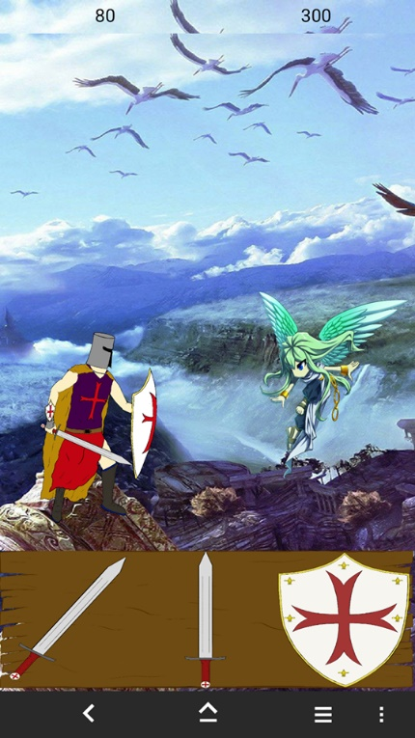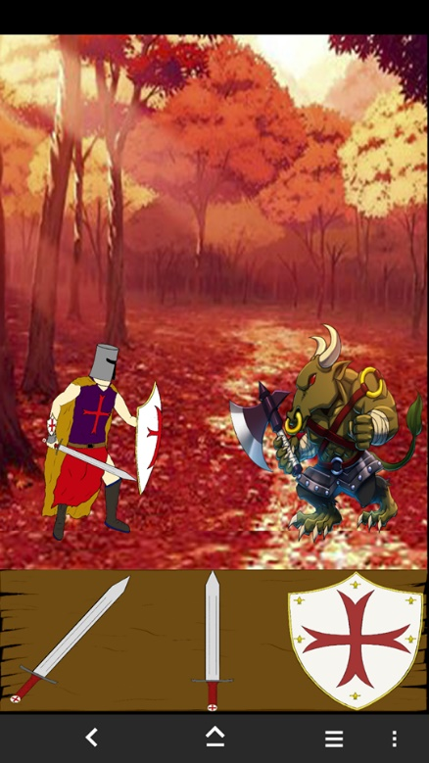 Nivel 1 Nivel 2:

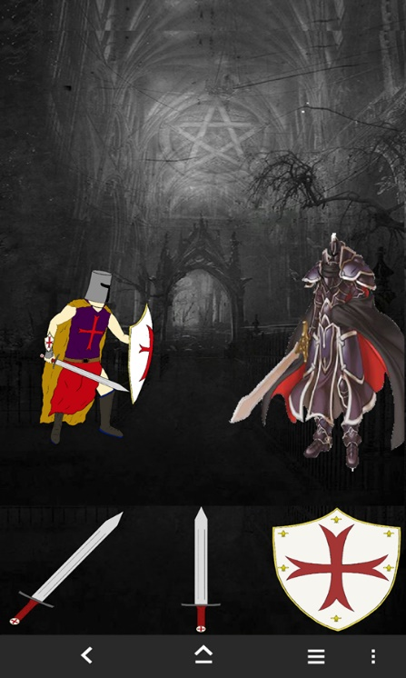

Nivel 3:

6.Programa código fuente:

- Código para que el personaje principal avance y pueda atacar al enemigo:

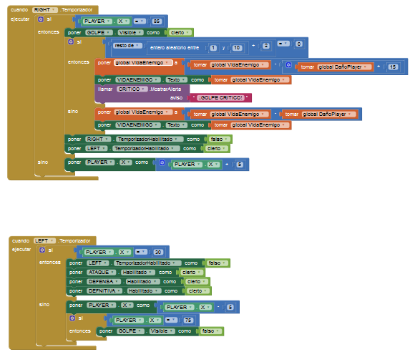

* Código para que el enemigo nos ataque automáticamente:

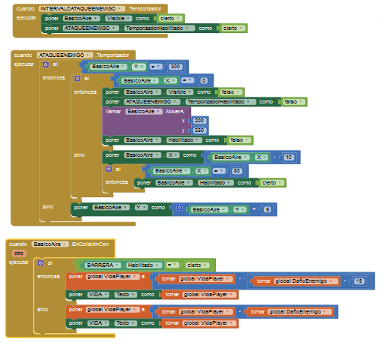

-Código para hacer que el enemigo del nivel 2 este levitando:

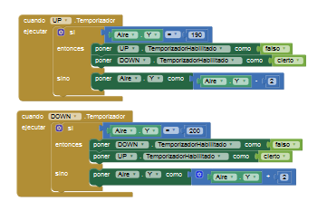

6. Experiencias logradas:

Como equipo aprendimos a desarrollar un videojuego para dispositivo android en el cual comprendimos lo importante que es el ya que todos tienen que poner su máximo esfuerzo para hacer un trabajo decente y si un compañero no trabaja o se esfuerza lo suficiente afecta todo el proyecto, el tiempo, actividades, etc. También nos dimos cuenta de que a pesar de tener las cosas planificadas no todo siempre sale como se espera y que siempre se presentaran problemas ya sea de desarrollo u otro tipo de problema el cual debe ser resuelto lo más antes posible y contar con un plan b o planes de soluciones para estar listos para cualquier tipo de problema que se pueda presentar.

A su vez no hay que sobre exigir los programas ya que estos pueden colapsar, etc. Y realizar ideas realistas que cumplan los requisitos del programa utilizado.

7. Conclusión: Se concluye que el trabajo en equipo es importante para el desarrollo de la aplicación y que a pesar de todos los problemas presentados lo importante es superarlos y llegar a la meta establecida a la cual se llego finalmente la cual era hacer un juego sencillo para todas las personas.

A su ves para poder realizar futuros proyectos y/o aplicaciones de mayor tamaño e impacto no debemos utilizar app inventor ya que sus funciones y características son muy limitadas lo cual impidió un mejor desarrollo de nuestra aplicación.

Logramos establecer horarios para la realización del proyecto y estos fueron cumplidos a la perfección